长宁县职业技术学校“建筑专业”技能竞赛获奖
图1 17年省赛-建筑CAD二等奖-何松纹 3
图2 18年省赛-工程测量团体三等奖-何燕飞 杨成权 侯勇 冯鑫 4
图3 18年县赛-建筑测量与CAD一等奖-李青奇 5
图4 18年县赛-建筑测量与CAD一等奖-侯勇 6
图5 18年县赛-建筑测量与CAD一等奖-罗玉松 7
图6 19年省赛-建筑CAD（教师赛）三等奖-马勇 8
图7 21年县赛-工程测量一等奖-胡涛 9
图8 21年县赛-工程测量一等奖-沈朝鲜 10
图9 21年县赛-工程测量一等奖-陈灿 11
图10 21年县赛-工程测量一等奖-罗俊青 12
图11 21年县赛-建筑CAD一等奖-杨燕 13
图12 21年县赛-建筑CAD一等奖-方小蕊 14
图13 21年省赛-工程测量三等奖-胡尚坤 15
图14 21年省赛-工程测量三等奖-宋健 16
图15 21年省赛-工程测量三等奖-向大彬 17
图16 21年省赛-工程测量三等奖-长宁县职业技术学校 18
图17 21年省赛-工程测量三等奖-余洋 19
图18 21年省赛-建筑CAD三等奖-方小蕊 20
图19 21年省赛-建筑CAD三等奖-杨燕 21
图20 21年省赛-建筑CAD三等奖-长宁县职业技术学校 22

时间 | 县赛 | 省赛 | 合计
2017 |  | 1 | 1
2018 | 3 | 1 | 4
2019 |  | 1 | 1
2021 | 6 | 8 | 14
合计 | 9 | 11 | 20
建筑专业技能竞赛获奖统计表

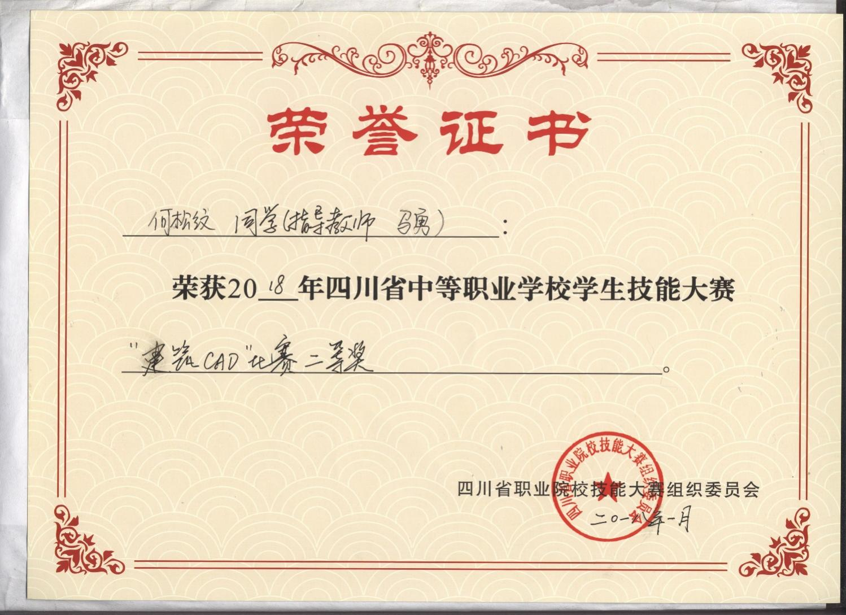
图1 17年省赛-建筑CAD二等奖-何松纹

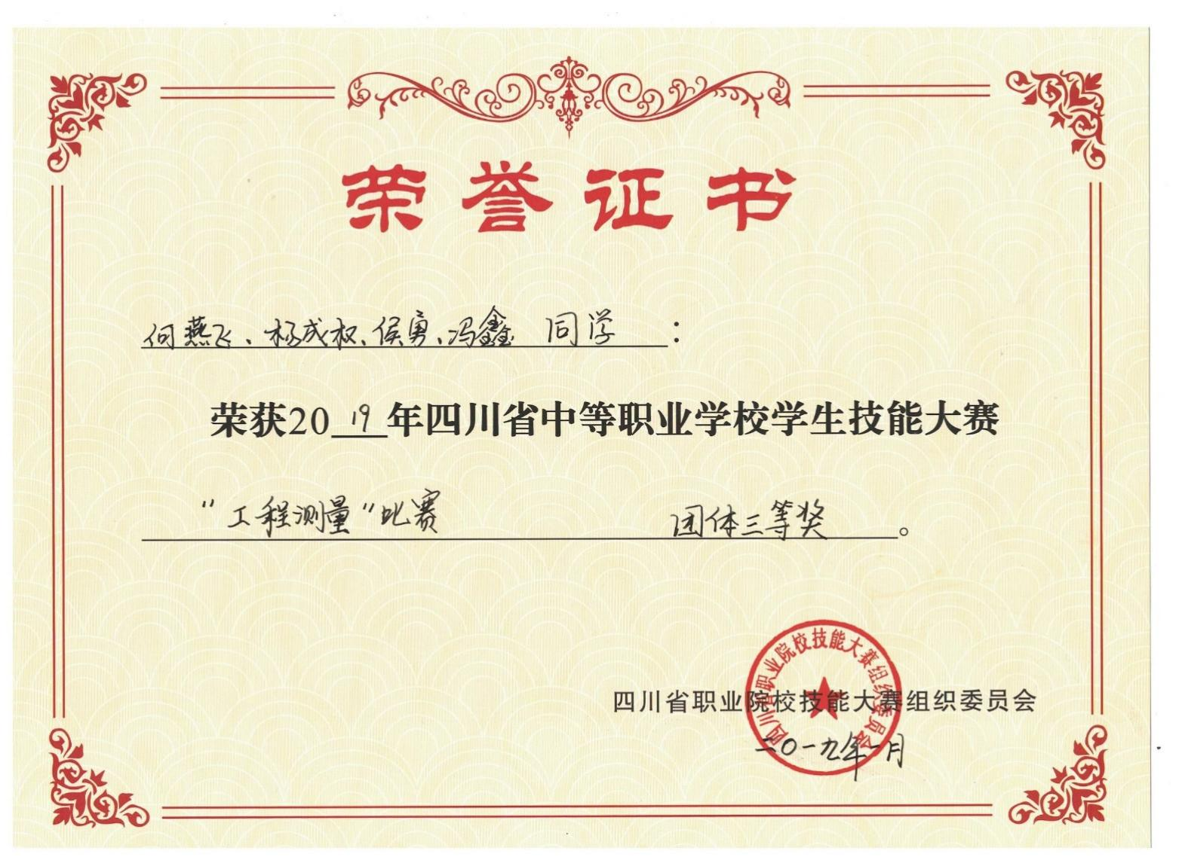
图2 18年省赛-工程测量团体三等奖-何燕飞 杨成权 侯勇 冯鑫
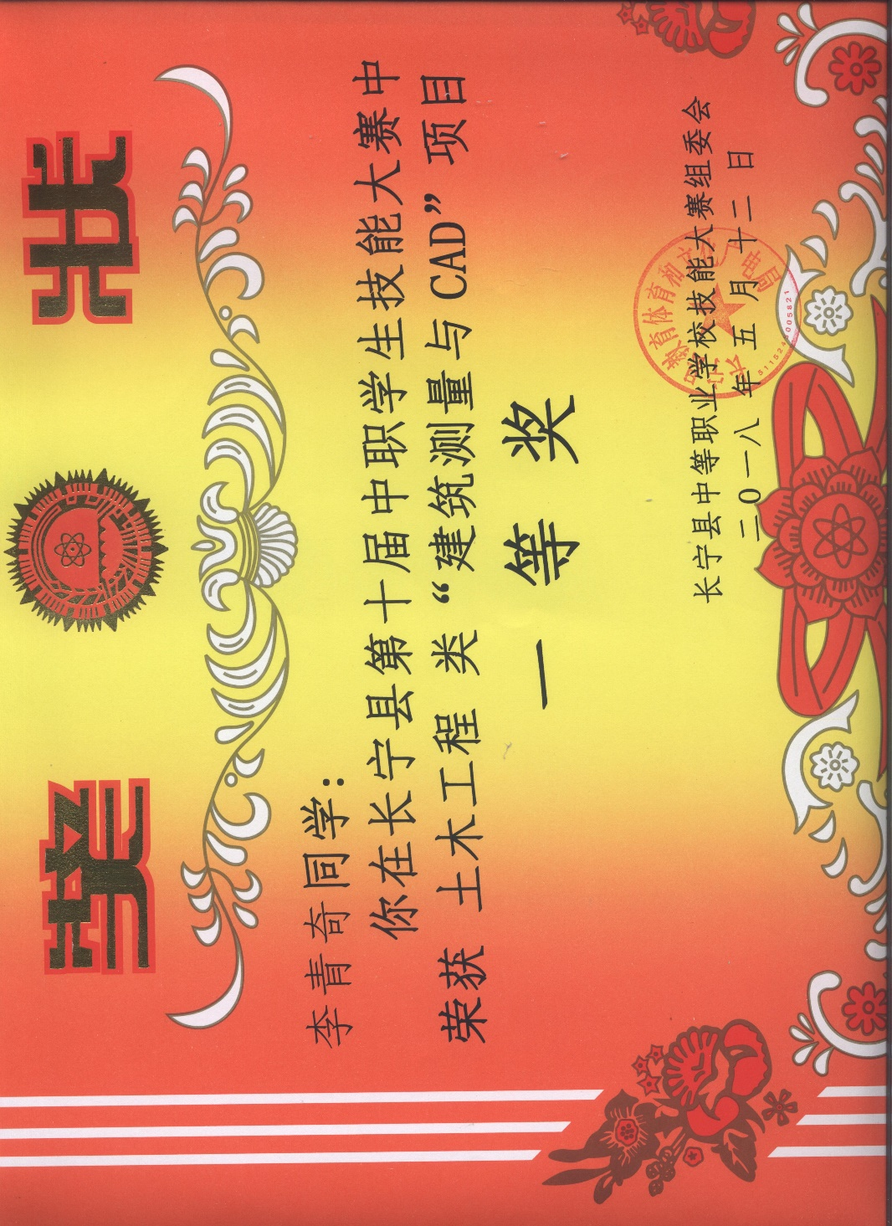
图3 18年县赛-建筑测量与CAD一等奖-李青奇
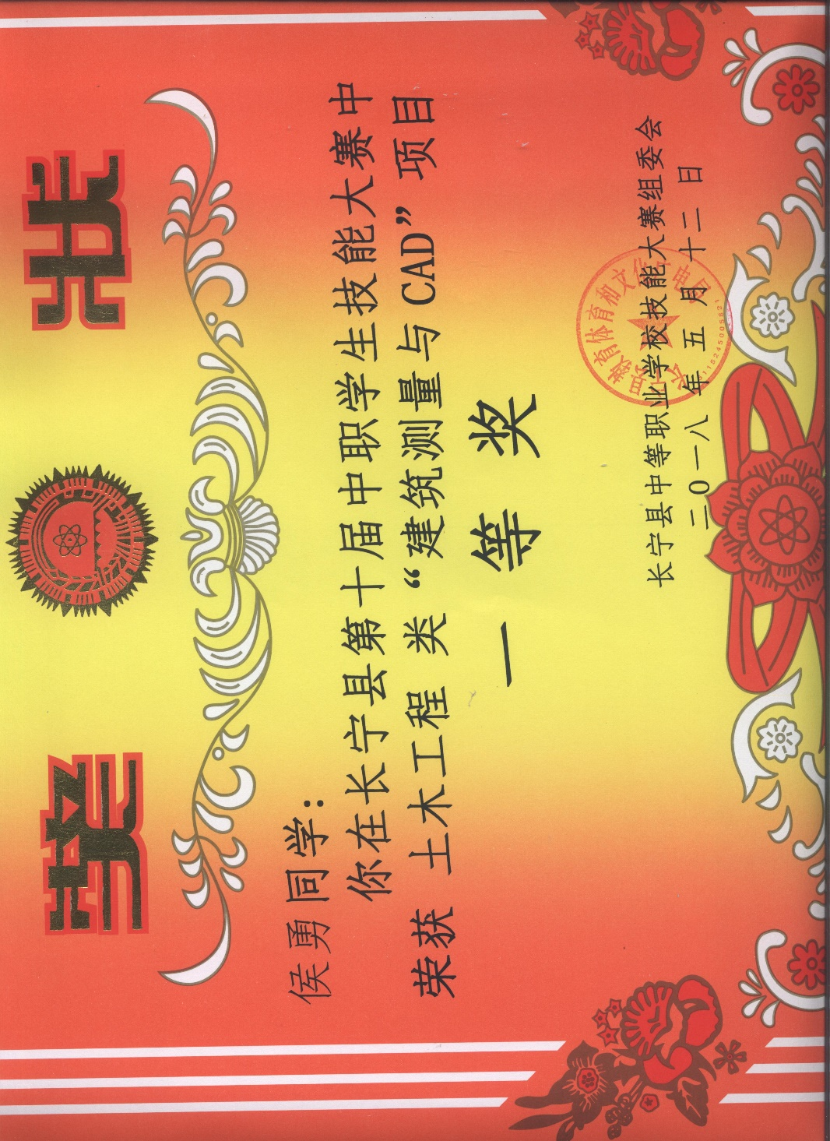
图4 18年县赛-建筑测量与CAD一等奖-侯勇
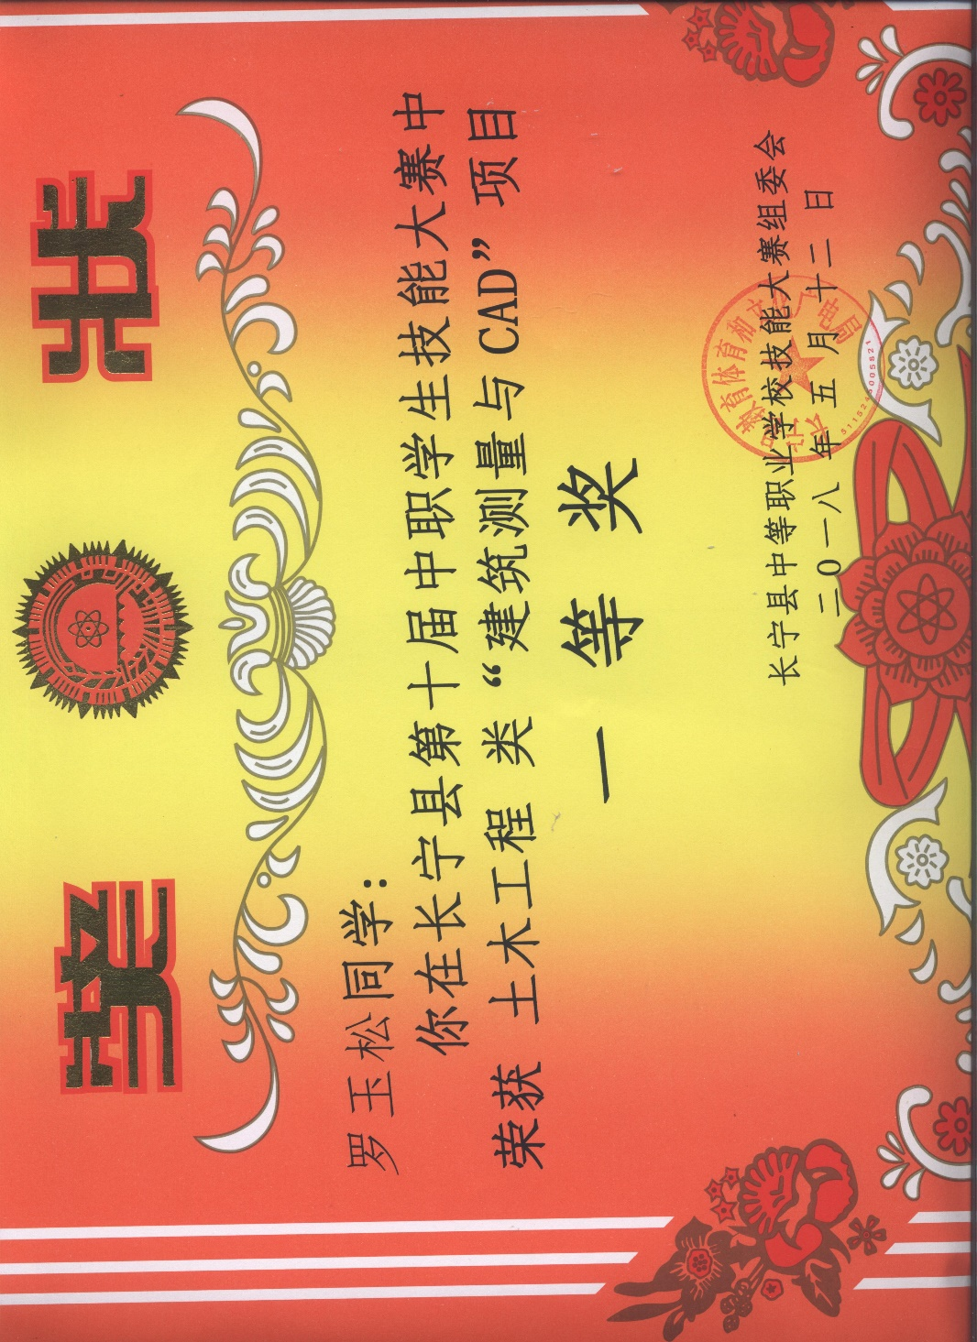
图5 18年县赛-建筑测量与CAD一等奖-罗玉松
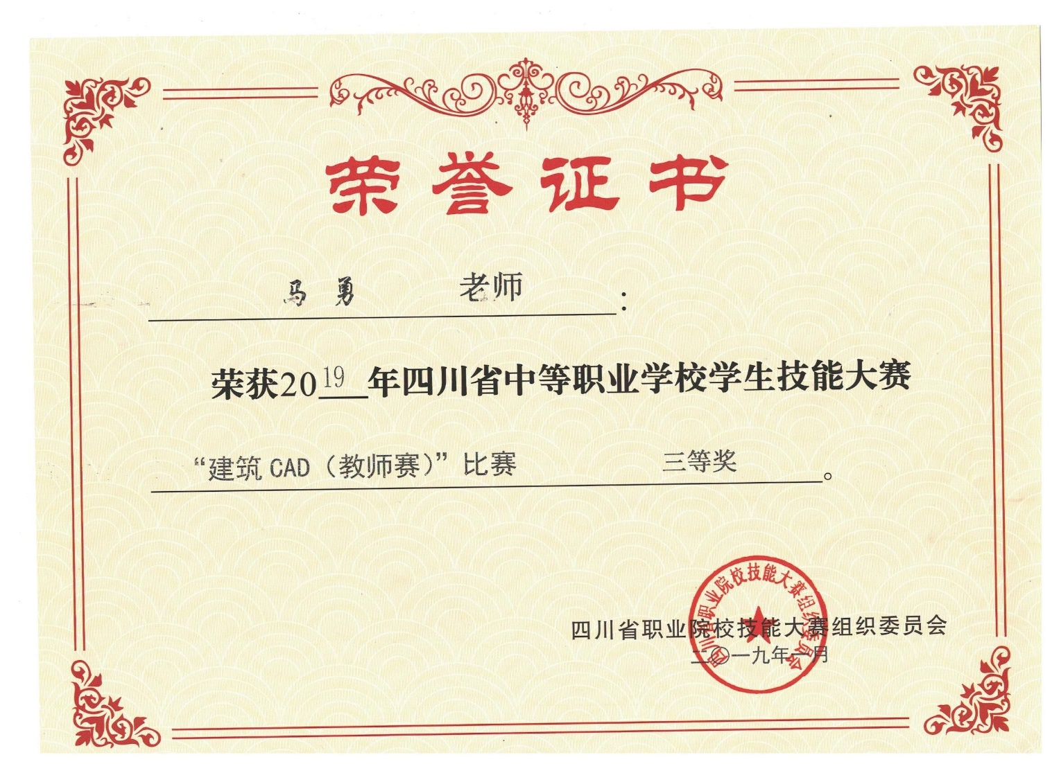
图6 19年省赛-建筑CAD（教师赛）三等奖-马勇
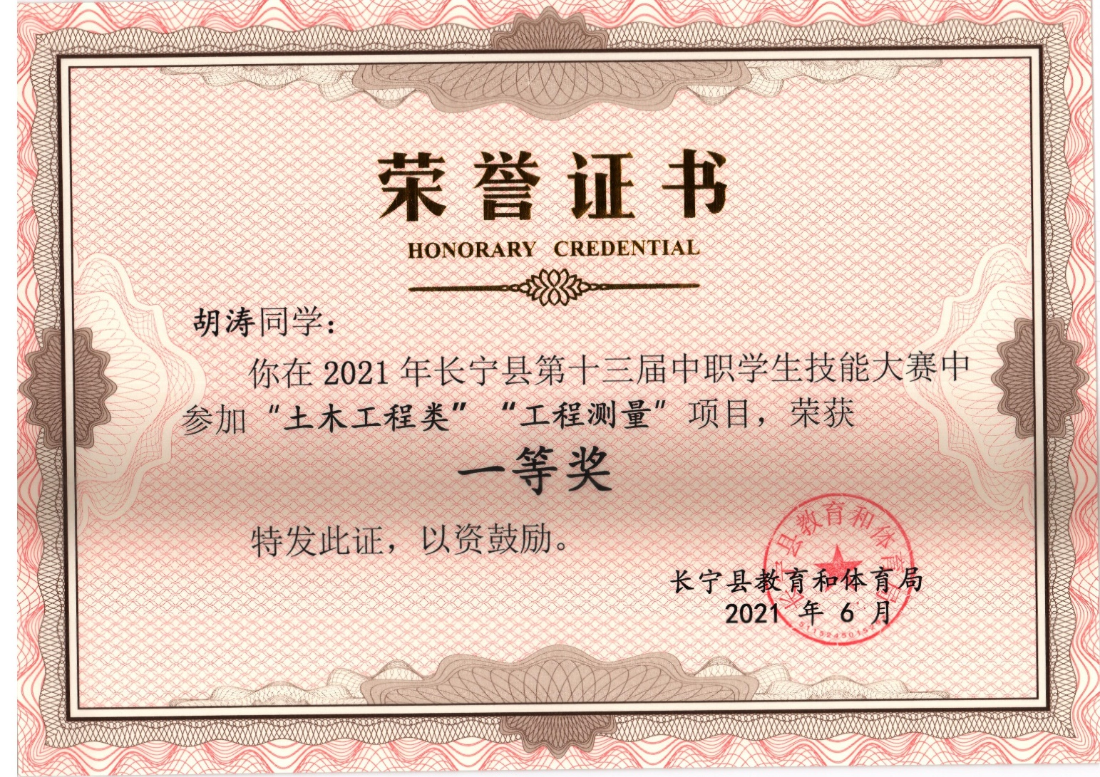
图7 21年县赛-工程测量一等奖-胡涛
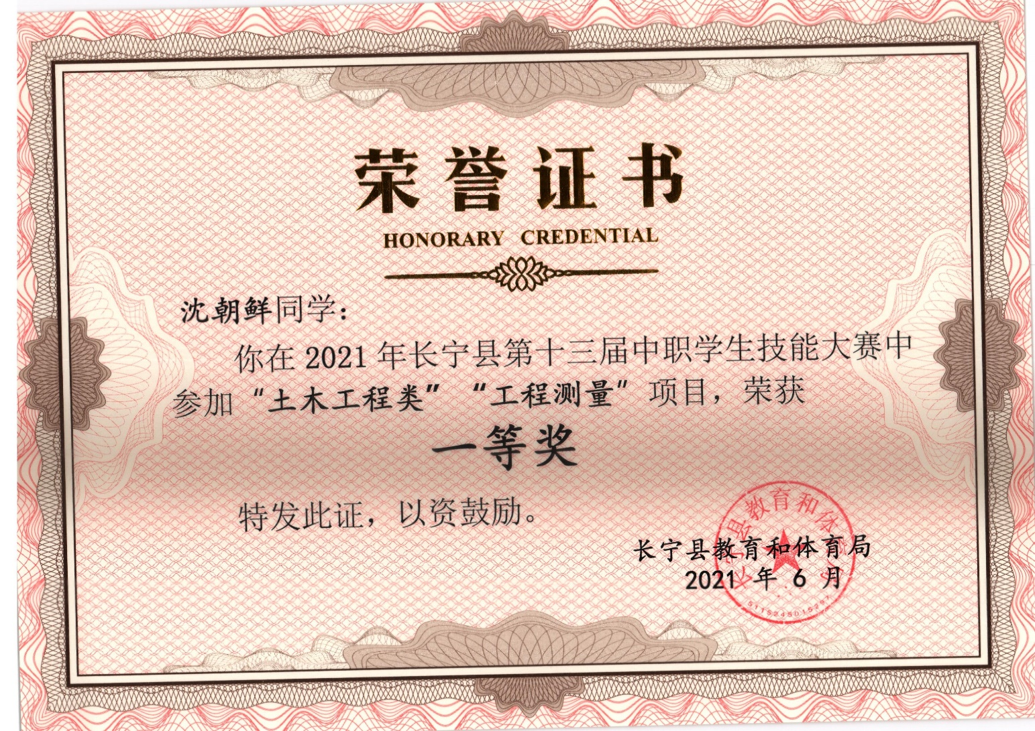
图8 21年县赛-工程测量一等奖-沈朝鲜
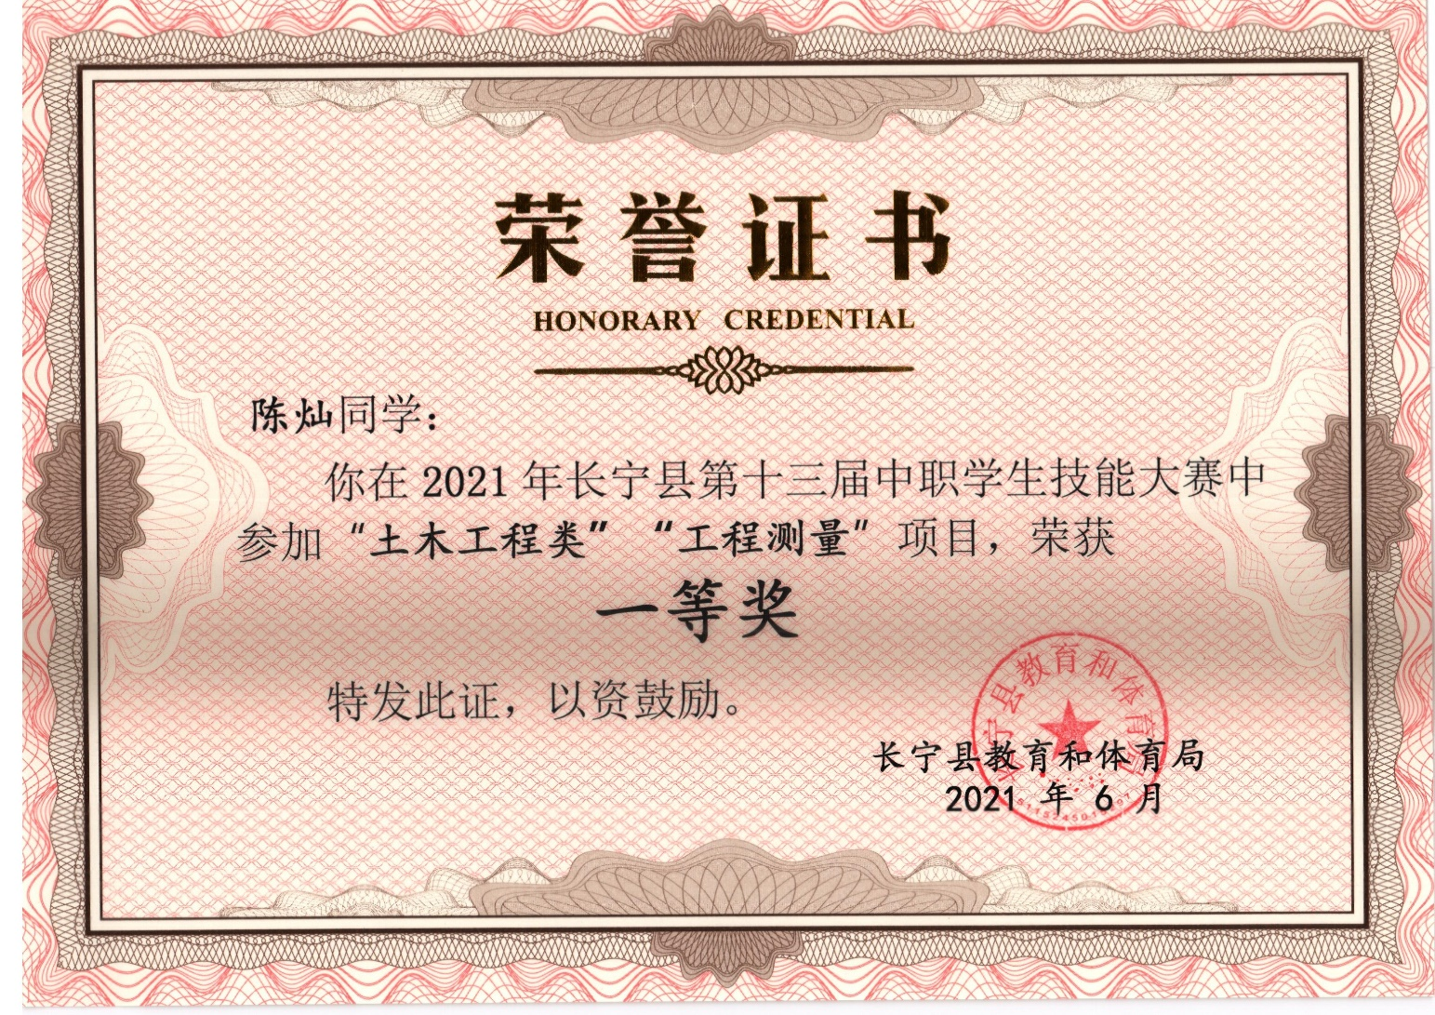
图9 21年县赛-工程测量一等奖-陈灿
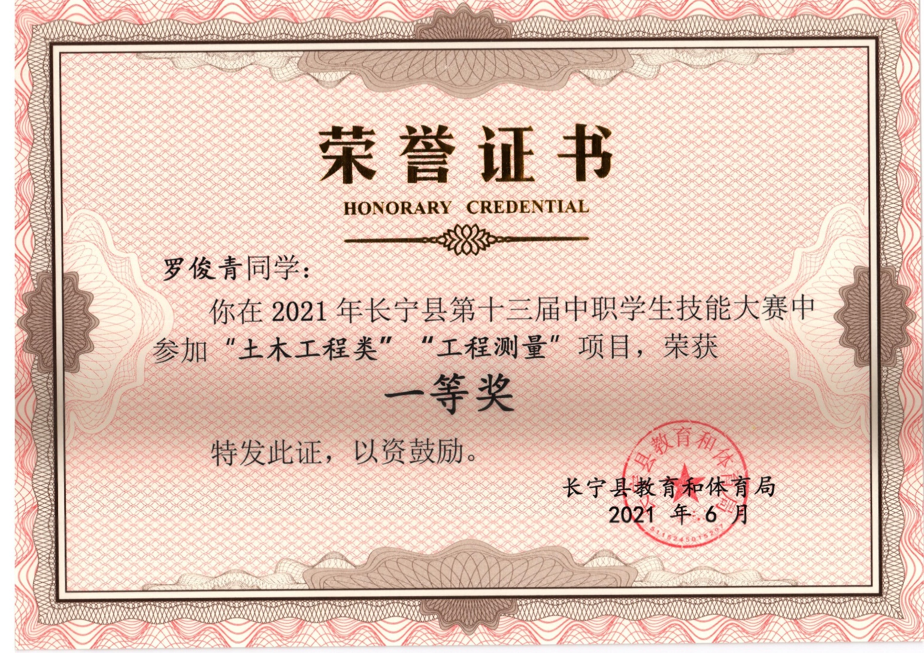
图10 21年县赛-工程测量一等奖-罗俊青
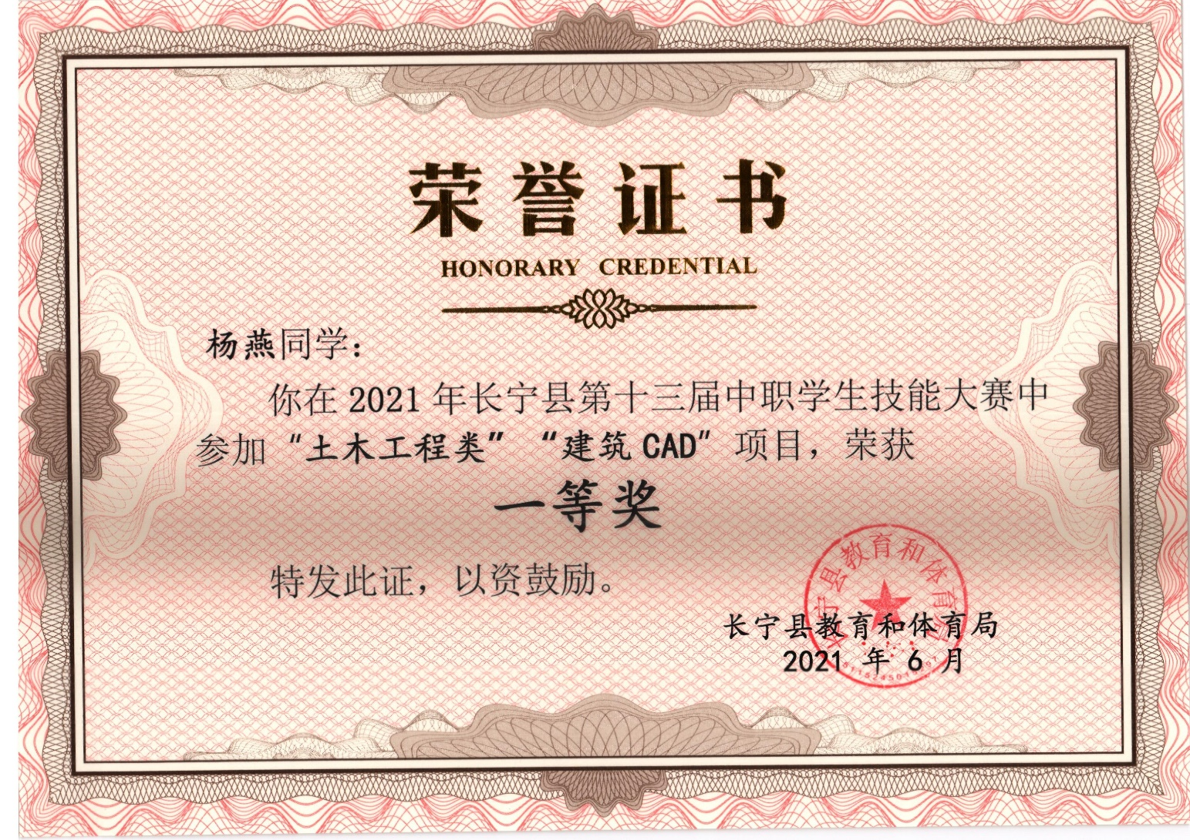
图11 21年县赛-建筑CAD一等奖-杨燕
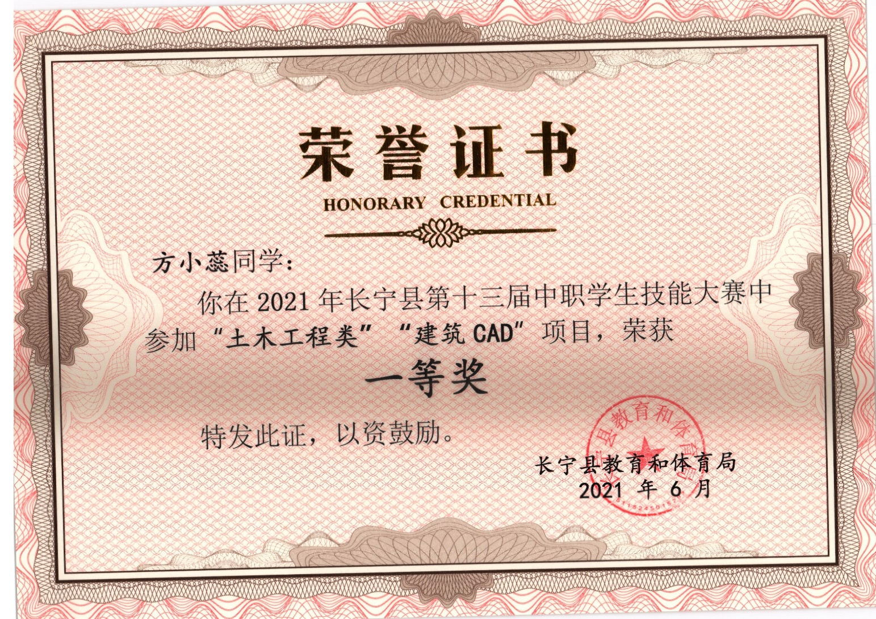
图12 21年县赛-建筑CAD一等奖-方小蕊
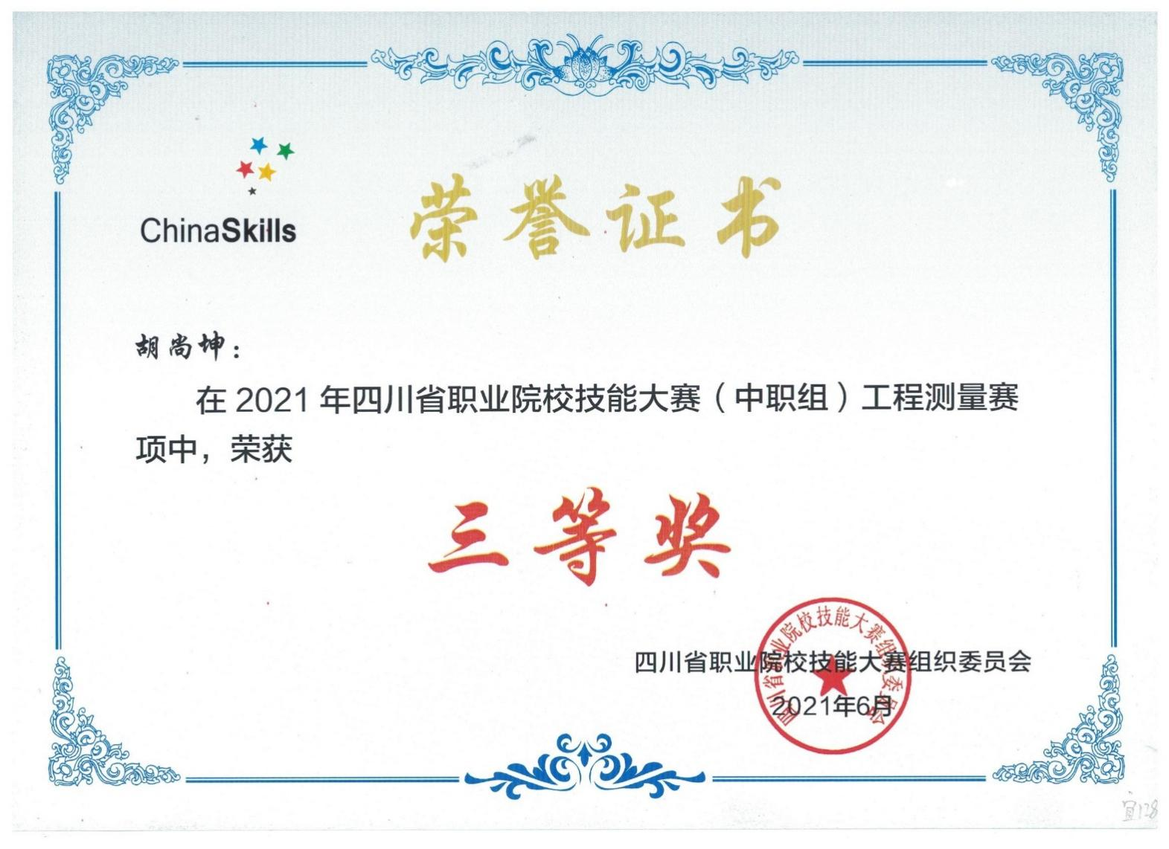
图13 21年省赛-工程测量三等奖-胡尚坤
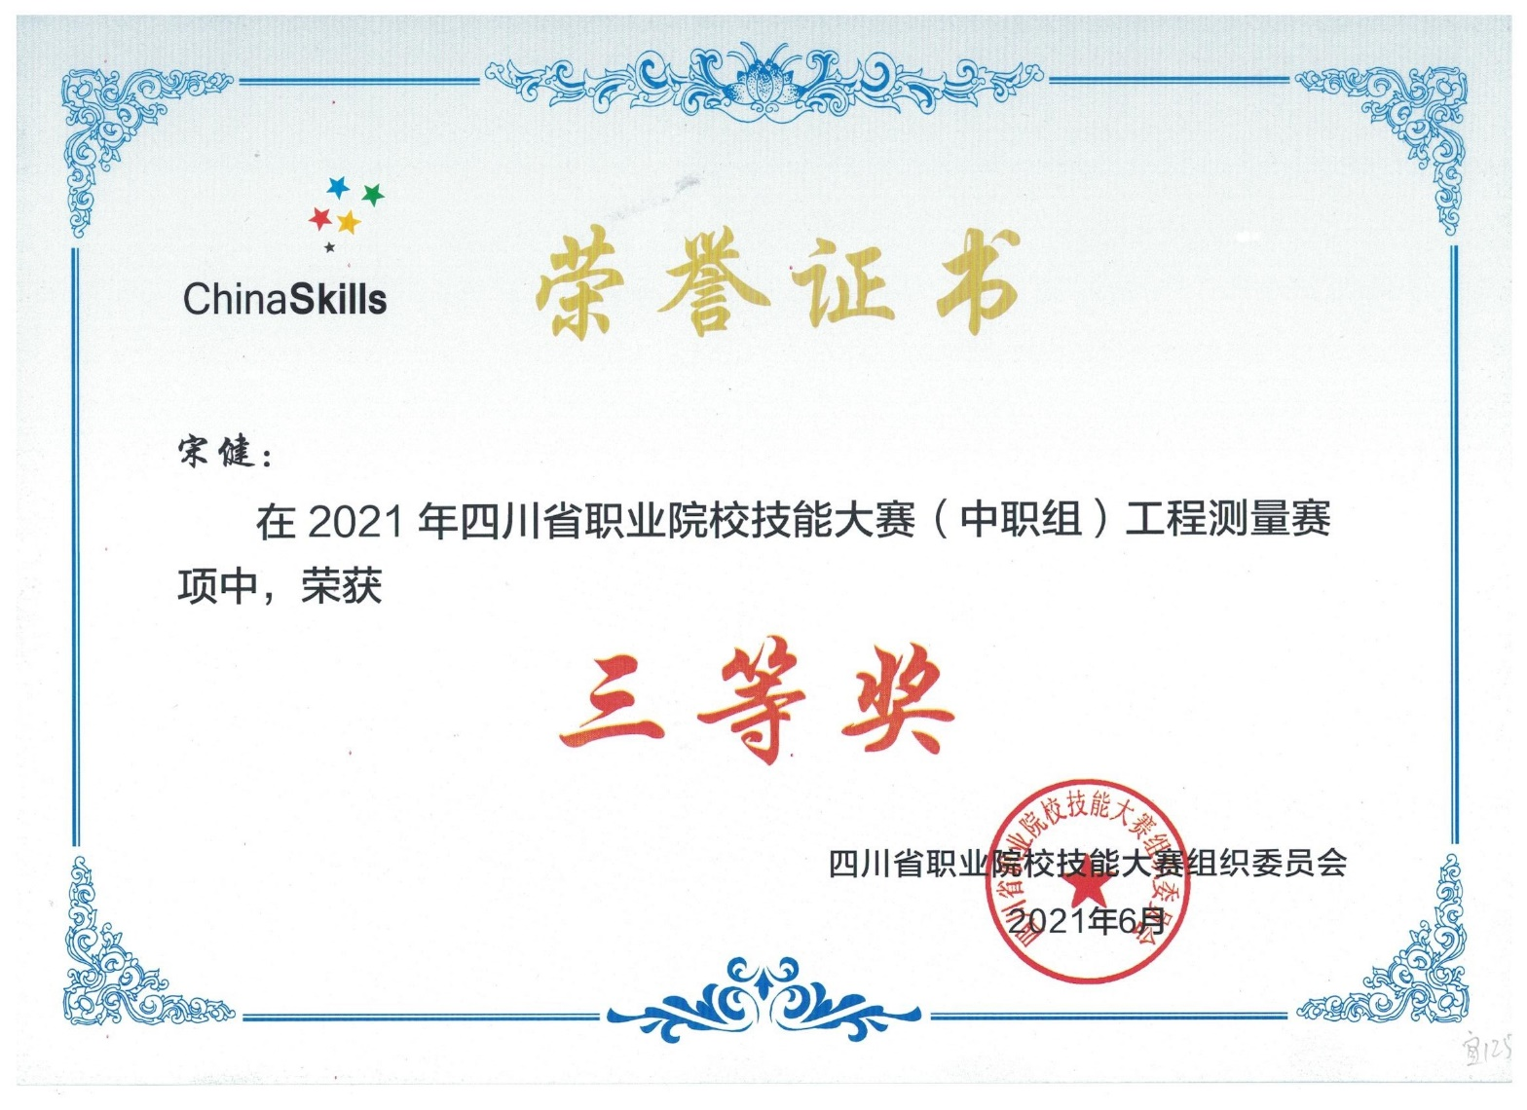
图14 21年省赛-工程测量三等奖-宋健
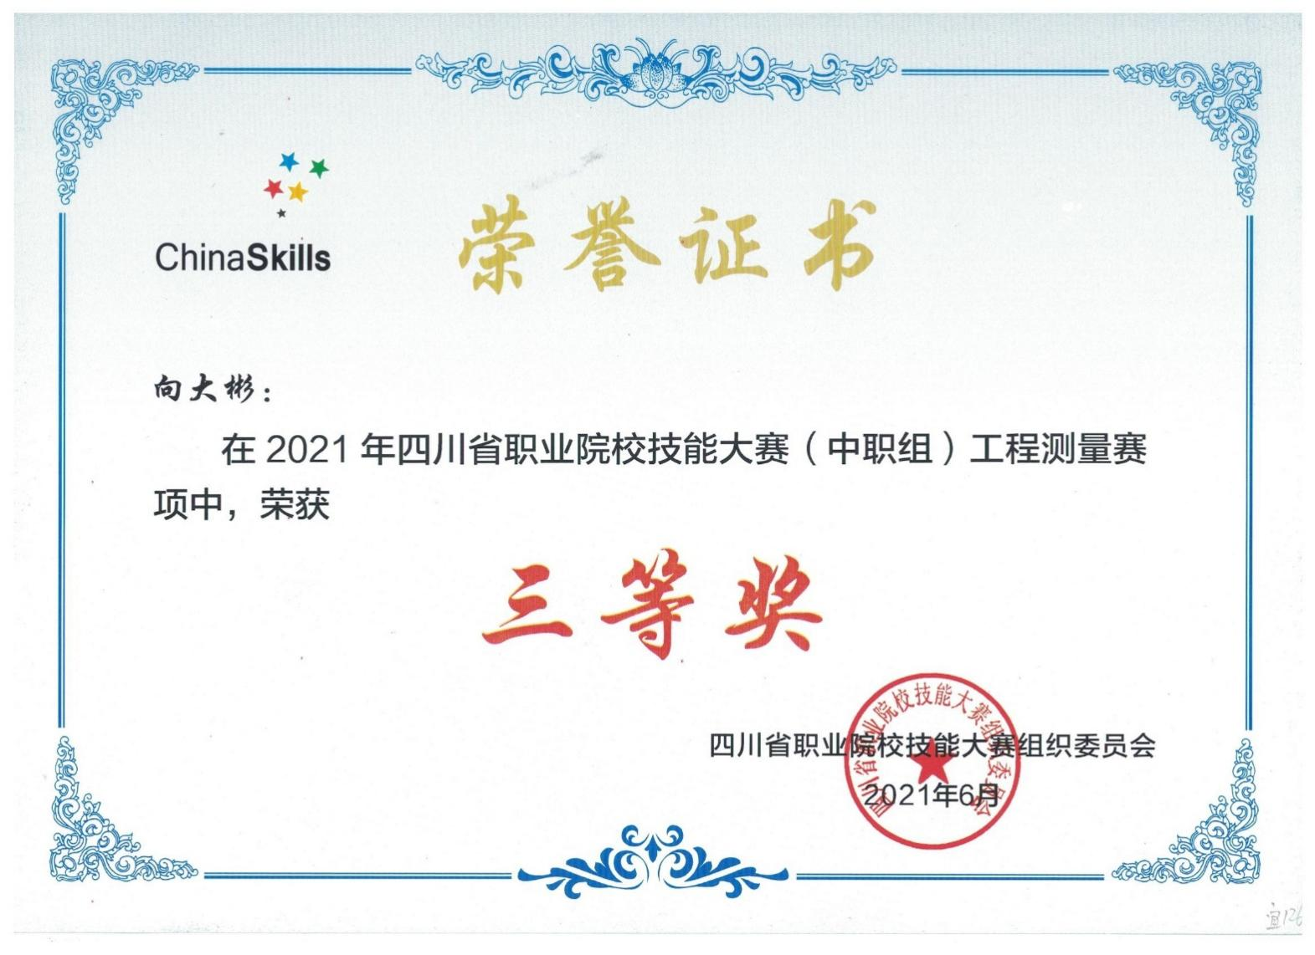
图15 21年省赛-工程测量三等奖-向大彬
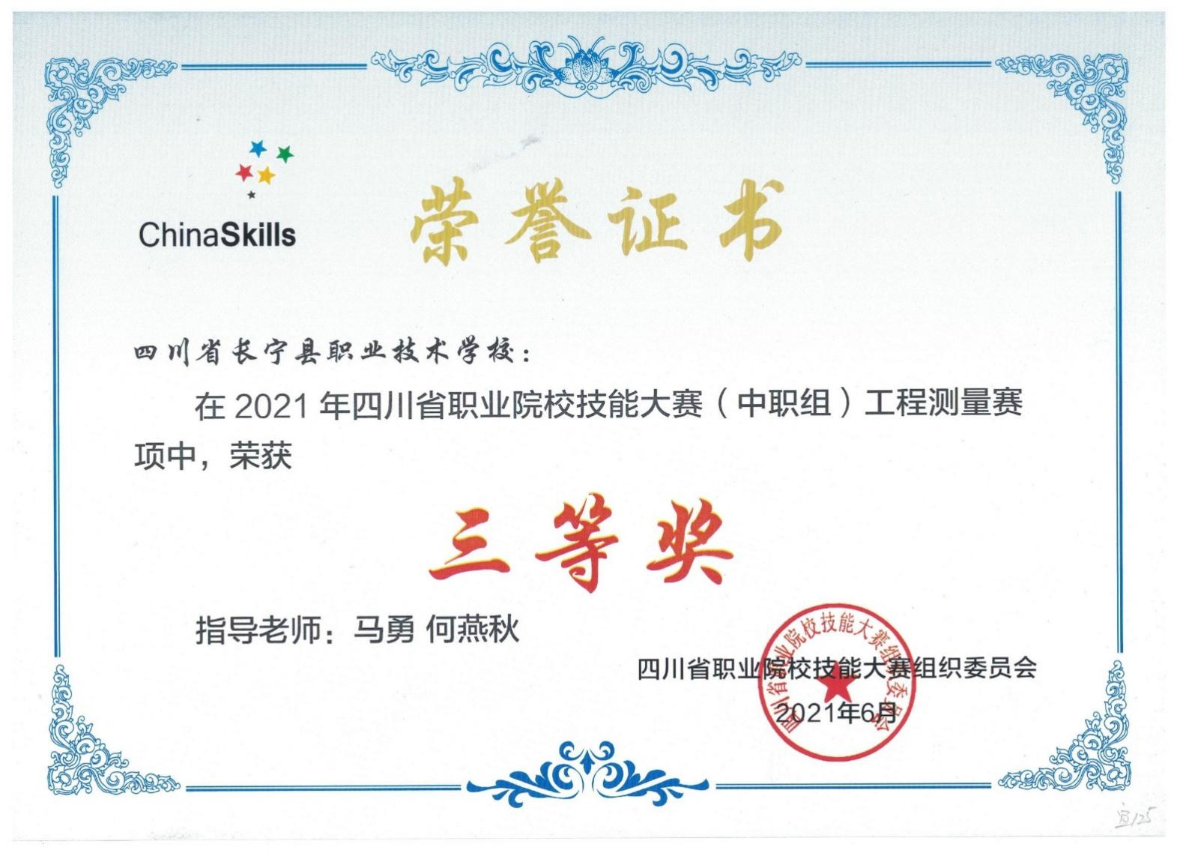
图16 21年省赛-工程测量三等奖-长宁县职业技术学校
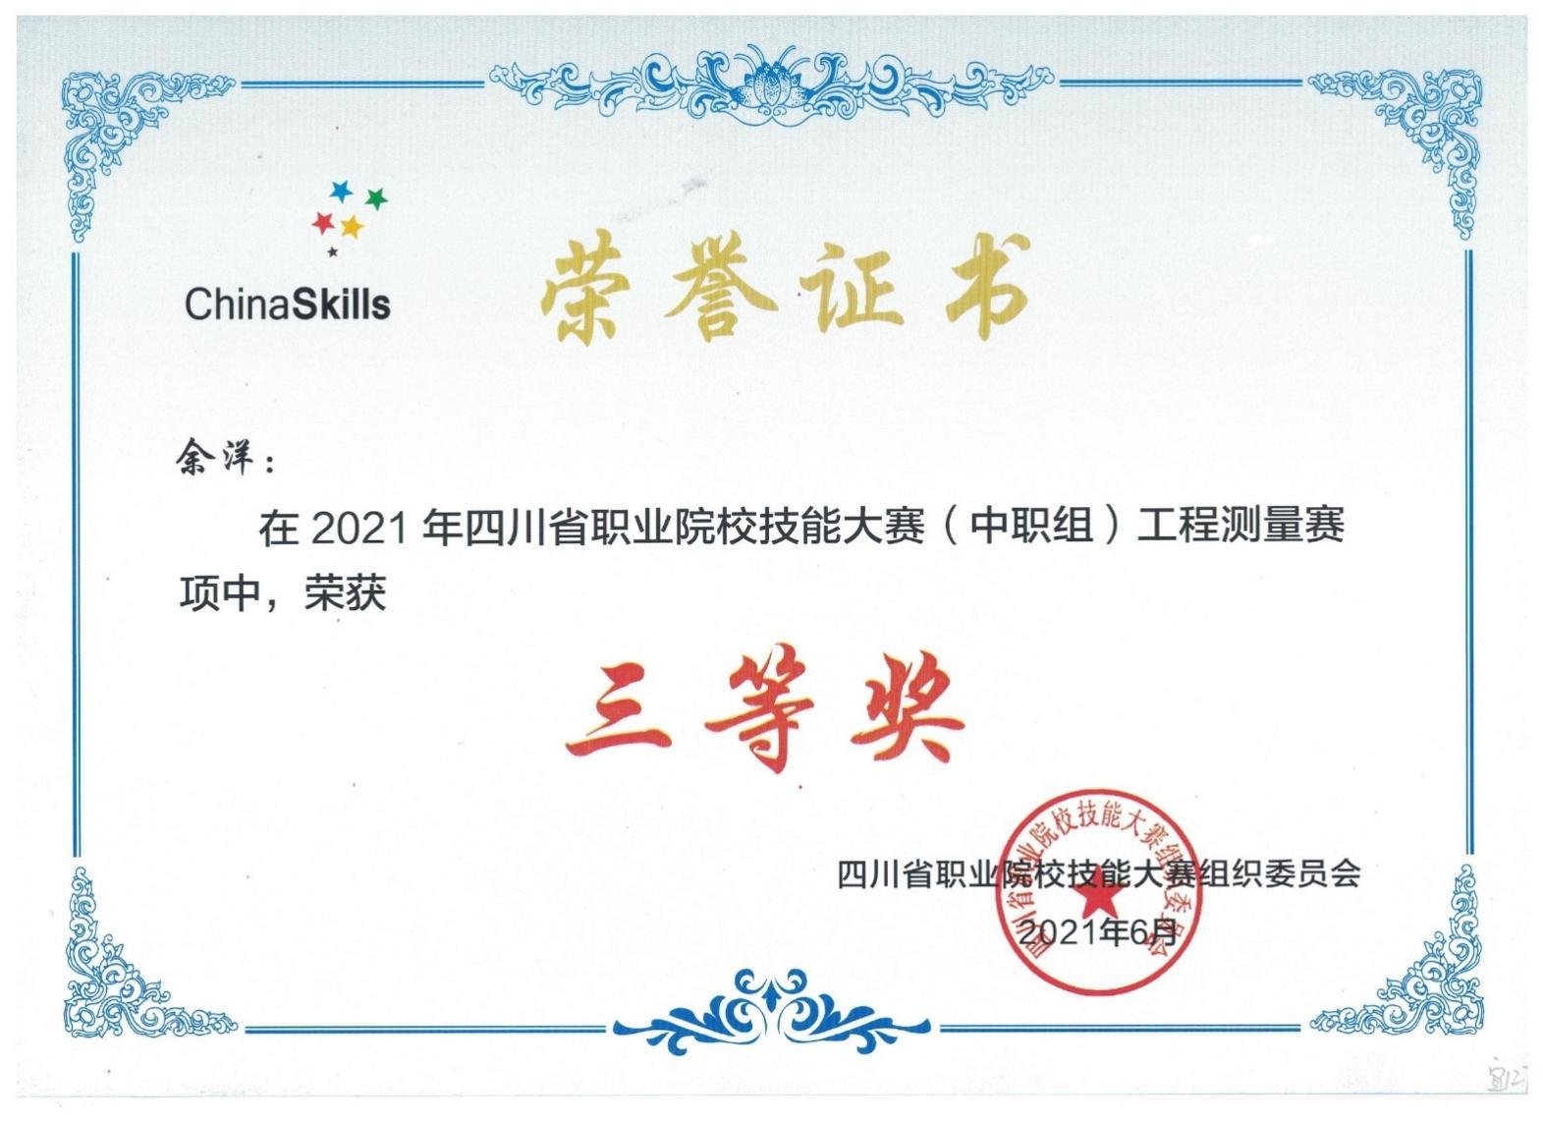
图17 21年省赛-工程测量三等奖-余洋
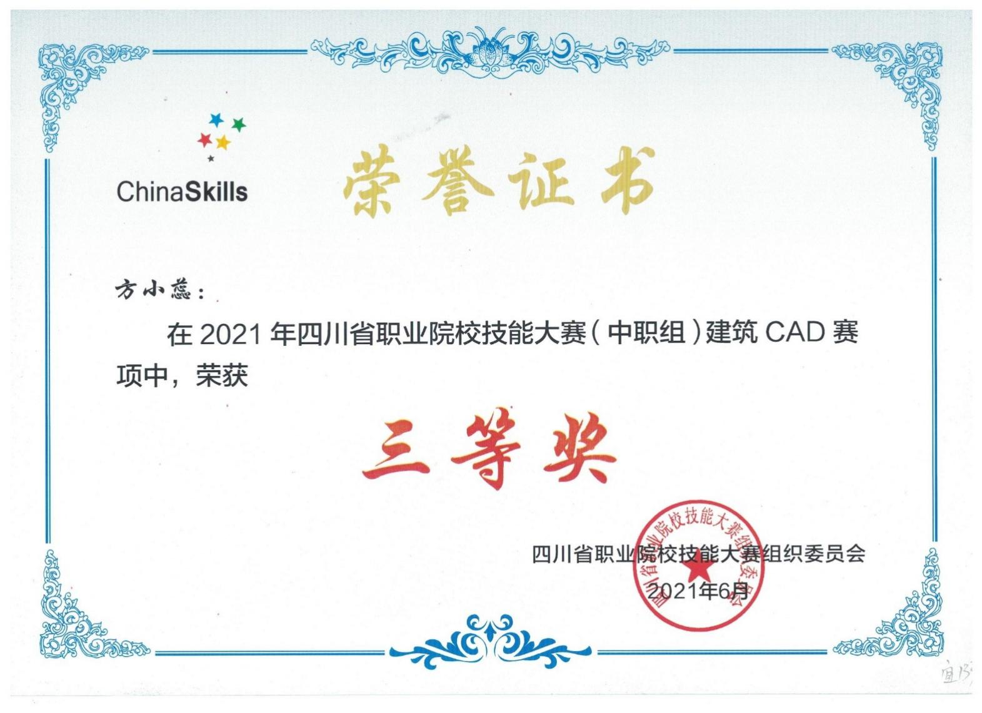
图18 21年省赛-建筑CAD三等奖-方小蕊
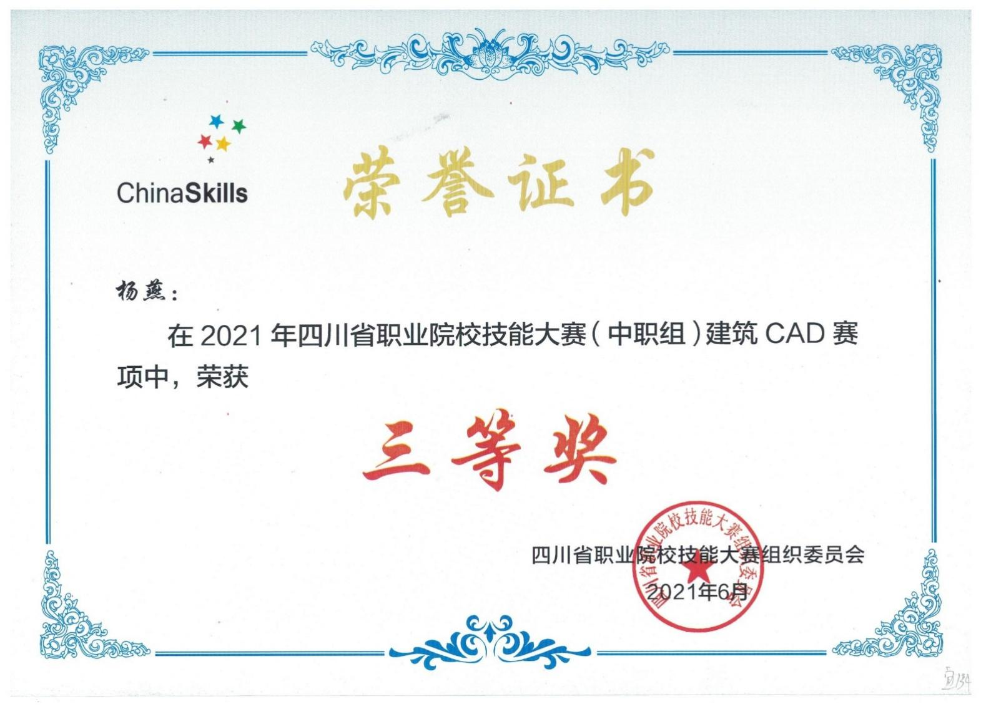
图19 21年省赛-建筑CAD三等奖-杨燕
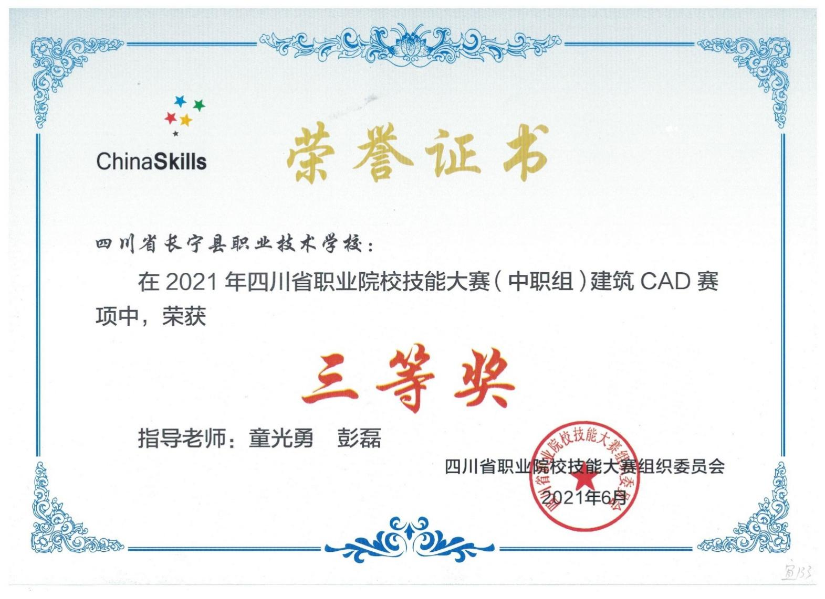
图20 21年省赛-建筑CAD三等奖-长宁县职业技术学校

